Учебная гидрометеорологическая практика – 2017.
Бакалавры 1 курса направления «Природопользование» проходили учебную гидрометеорологическую практику 12 дней – с 27 июня по 08июля 2017 года. Местом проведения практики являлась метеостанция факультета географии, геоэкологии и туризма ВГУ. Практика проходила под руководством преподавателей Сысоева Леонида Олеговича и Чеснокова Артема Игоревича.
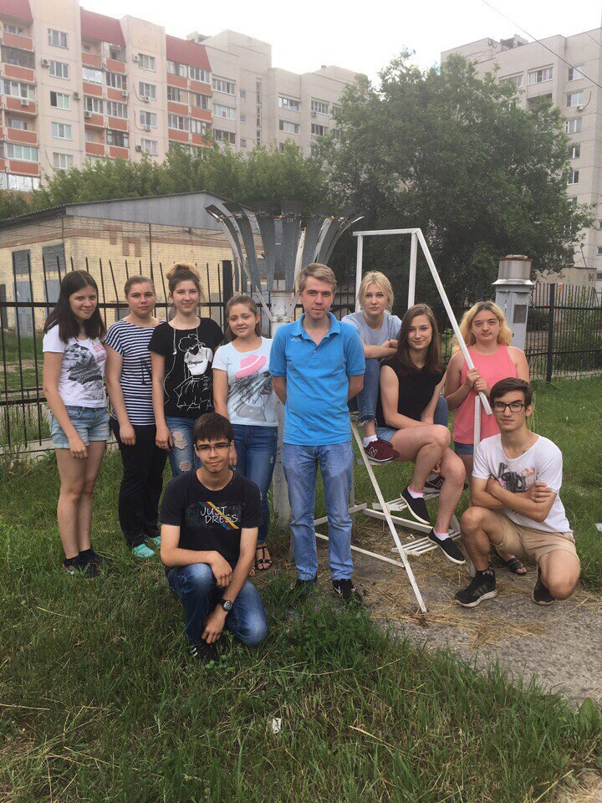
Целью гидрометеорологической практики было ознакомление с устройством метеорологической станции, расстановкой приборов и устройств на станции, методикой и сроками наблюдений. Состав группы был разбит на 4 бригады. Каждая бригада проводила цикл наблюдений за метеоэлементами.
Для определения температуры и влажности воздуха студенты пользовались ртутными психрометрическими термометрами. Максимальные и минимальные суточные температуры воздуха определялись с помощью максимального термометра ТМ-1 и минимального термометра ТМ-2, которые находились в психрометрической будке.

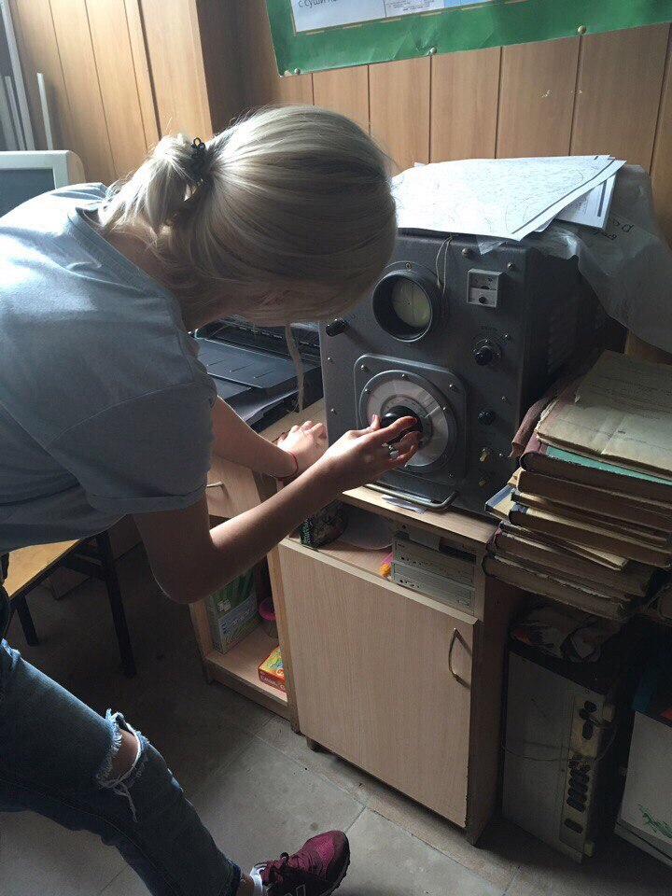
В рамках гидрометеорологической практики студенты вспомнили устройство метеостанции М-49. На ней дистанционно были измерены скорости и направления ветра, температуры воздуха значения относительной влажности воздуха. Для определения атмосферного давления использовался чашечный барометр. Количество балов облачности и форма облаков определялись визуально. Студенты в ходе практики ознакомились с устройством РВО-2, с помощью которого были получены показатели нижней границы облаков.
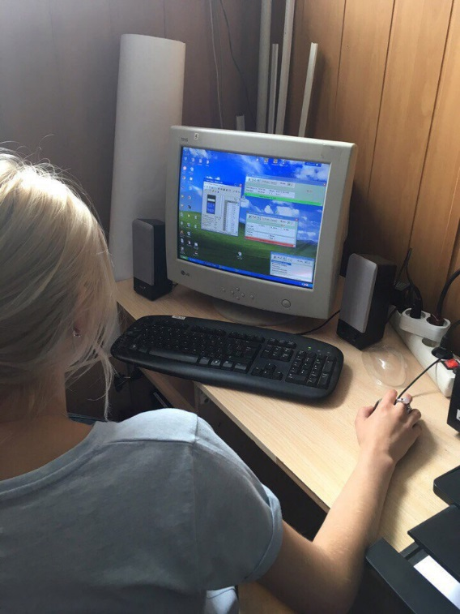
Камеральные работы включали в себя построение графиков динамики метеоэлементов, составление общей таблицы наблюдения, оформление дневников практики, написание отчета и подготовка стенгазеты. В процессе прохождения гидрометеорологической практики студенты приобрели практические навыки работы с метеорологическими приборами, овладели приемами обработки и анализа результатов наблюдений. Знания и умения, полученные студентами на практике, могут быть использованы в дальнейшей учебной и практической деятельности.
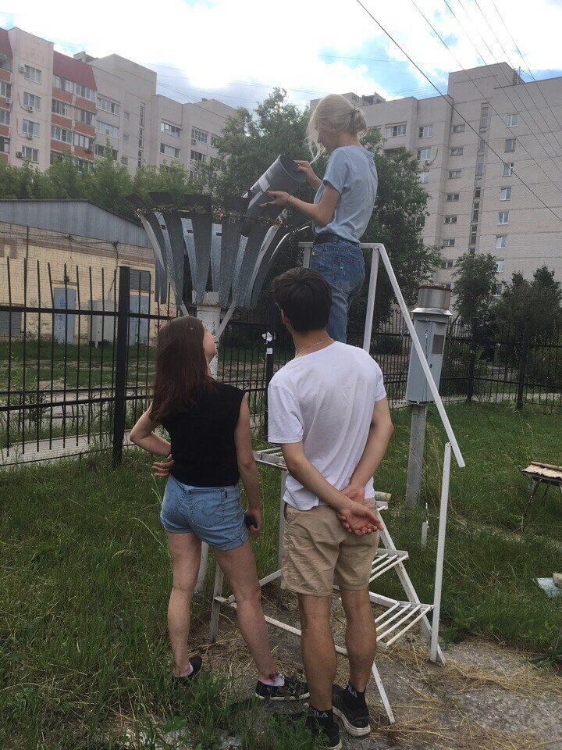
Информацию и фотоматериалы предоставили студенты
1 курса 7 группы.

